ACTA DE LA SESIÓN ORDINARIA NO. 10 DE LA
COMISIÓN EDILICIA PERMANENTE DE JUSTICIA
H. AYUNTAMIENTO DE ZAPOTLÁN EL GRANDE, JALISCO.

En Zapotlán el Grande, Jalisco; a 19 de diciembre del 2025, siendo las 11:32 once horas con treinta y dos minutos, reunidos en el lugar que ocupa la Sindicatura en planta alta del Palacio Municipal de Zapotlán el Grande, Jalisco, previamente convocados comparecen los CC. Claudia Margarita Robles Gómez, Ernesto Sánchez Sánchez y Adrián Briseño Esparza en su carácter de Sindica y Presidenta de la Comisión la primera y los subsecuentes y como Regidores y vocales de la Comisión Edilicia Permanente de Justicia; esto conforme a lo establecido por los artículos 27 de la Ley de Gobierno y la Administración Pública Municipal del Estado de Jalisco y 40 al 48, 61 y demás relativos del Reglamento interior del Ayuntamiento de Zapotlán el Grande, Jalisco.

Primer punto del orden del día Lista de Asistencia y Verificación de Quorum Legal. Por lo que se realizó el pase de lista a los regidores integrantes de la Comisión Edilicia:

 | Asistencia
Síndica Claudia Margarita Robles Gómez | PRESENTE
Regidor Ernesto Sánchez Sánchez | PRESENTE
Regidor Adrián Briseño Esparza | PRESENTE

Una vez lo anterior se hace constar la asistencia de 3 Integrantes de la Comisión Edilicia Permanente de Justicia. Por lo que se da la existencia de quórum legal e instalada la sesión ordinaria número 10 diez de la comisión de Justicia.

Acto continuo fue sometido a votación el orden del día propuesto, siendo el siguiente:

ORDEN DEL DÍA PROPUESTA

Primero: Lista de asistencia y declaratoria de quorum
Segundo: Lectura y aprobación del orden del día.
Tercero: Análisis, discusión y en su caso aprobación del Programa Anual de Trabajo de la Comisión Edilicia de Justicia del H. Ayuntamiento de Zapotlán el Grande, Jalisco.
Cuarto: Puntos Varios
Quinto: Clausura de la Sesión de la Comisión Edilicia de Justicia.

La Presidenta de la Comisión Edilicia preguntó a los regidores presentes si ¿tienen algún punto vario que agendar? A lo que las Regidoras señalaron no tener puntos que agendar.

Al no haber comentarios la Sindica y Presidenta de la Comisión Edilicia de Justicia, Mtra. Claudia Margarita Robles Gómez puso a votación el orden del día, siendo aprobado por unanimidad.

SENTIDO DE LA VOTACIÓN
 | A favor | En Contra | En Abstención
Síndica Claudia Margarita Robles Gómez | 
Regidor Ernesto Sánchez Sánchez
Regidor Adrián Briseño Esparza

Una vez que fueron agotados los puntos 1 y 2 del orden día procedieron al desahogo del TERCER PUNTO: Análisis, discusión y en su caso aprobación del Programa Anual de Trabajo de la Comisión Edilicia de Justicia del H. Ayuntamiento de Zapotlán el Grande, Jalisco.

Al respecto la presidenta de la Comisión Edilicia de Justicia Mtra. Claudia Margarita Robles Gómez procedió a dar lectura al programa.

PROGRAMA ANUAL DE TRABAJO DE LA COMISIÓN EDILICIA DE JUSTICIA DEL H. AYUNTAMIENTO DE ZAPOTLÁN EL GRANDE, JALISCO.

La Comisión Edilicia de Justicia del H. Ayuntamiento de Zapotlán el Grande, Jalisco, con fundamento en las atribuciones que le confieren la legislación estatal y los ordenamientos municipales aplicables, presenta el Programa Anual de Trabajo correspondiente al periodo comprendido del 1 de octubre de 2025 al 30 de septiembre de 2026, integrando las líneas estratégicas que orientarán su actuación.

INTEGRANTES DE LA COMISIÓN EDILICIA:

Síndica y Presidenta de la Comisión Edilicia, Mtra. Claudia Margarita Robles Gómez
Regidor Vocal de la Comisión Edilicia, Lic. Ernesto Sánchez Sáncehz
Regidor Vocal de la Comisión Edilicia, Lic. Adrián Briseño Esparza

MISION:

Impulsar el fortalecimiento institucional del sistema de justicia municipal mediante la supervisión, evaluación, estudio y dictaminación de los asuntos turnados, asegurando que las acciones de esta Comisión se ejecuten en estricto apego al principio de legalidad, al marco constitucional en materia de acceso a la justicia y al Modelo Homologado de Justicia Cívica.

Este Programa tiene por objeto consolidar un quehacer edilicio que contribuya a la efectividad del ejercicio de las funciones públicas relacionadas con la prevención y resolución de conflictos, privilegiando mecanismos alternos, criterios de oportunidad administrativa y acciones orientadas a la gobernanza pacífica.

VISIÓN:

Constituirse como órgano de soporte técnico-jurídico del Ayuntamiento, garantizando el análisis riguroso de los asuntos inherentes a la justicia municipal y asegurando decisiones colegiadas, fundamentadas y motivadas.
La Comisión se regirá conforme al artículo 27 de la Ley del Gobierno y la Administración Pública Municipal del Estado de Jalisco, desempeñando su función de estudio, vigilancia, control y evaluación, procurando en todo momento la optimización de los servicios públicos vinculados a la impartición de justicia cívica y Registro Civil.

INTRODUCCIÓN:

El acceso a la justicia, previsto en el artículo 17 de la Constitución Política de los Estados Unidos Mexicanos, constituye un derecho fundamental que obliga a las autoridades a proveer procedimientos efectivos, imparciales y expeditos para la solución de controversias. En el ámbito municipal, esta obligación se materializa mediante la implementación del Modelo Homologado de Justicia Cívica, herramienta indispensable para la atención temprana de conductas que alteran la convivencia social.

El presente Programa establece líneas de actuación basadas en principios de legalidad, eficiencia administrativa, prevención social de la violencia, y en la consolidación de prácticas orientadas al fortalecimiento de la justicia cívica, la transparencia y la mejora continua de los servicios municipales relacionados con la materia.

TIEMPO:

La Comisión sesionará de manera ordinaria una vez al mes y de manera extraordinaria cuantas veces sea necesario, atendiendo criterios de urgencia, relevancia y oportunidad administrativa en relación con los asuntos turnados o derivados de su función técnica.

FUNDAMENTO LEGAL:

Ley del Gobierno y la Administración Pública Municipal del Estado de Jalisco en su artículo 27. Señala “Los Ayuntamientos, para el estudio, vigilancia y atención de los diversos asuntos que les corresponda conocer, deben funcionar mediante comisiones”. Y en su artículo 28 establece que “En su primera sesión, el Ayuntamiento debe asignar las comisiones de acuerdo a los reglamentos correspondientes, a propuesta del Presidente Municipal”.

Las atribuciones de las comisiones edilicias en lo general se encuentran establecidas en el artículo 40 del Reglamento del Gobierno y de la Administración Pública Municipal de Zapotlán el Grande, Jalisco y en lo particular las atribuciones de la Comisión Edilicia de Justicia se encuentran citadas en el artículo 61 de este mismo ordenamiento.

Artículo 40.-

1. Las comisiones edilicias tienen las siguientes atribuciones:

I Recibir, estudiar, analizar, discutir y dictaminar los asuntos turnados por el Ayuntamiento;
II Presentar al Ayuntamiento los dictámenes e informes, resultados de sus trabajos e investigaciones y demás documentos relativos a los asuntos que les son turnados;
III Participar del control y evaluación de los ramos de la actividad pública municipal que correspondan a sus atribuciones, mediante la presentación de informes y la participación en los procesos de planeación y presupuestación del Municipio;
IV Evaluar los trabajos de las dependencias municipales en la materia que corresponda a sus atribuciones y con base en sus resultados y las necesidades operantes, proponer las medidas pertinentes para orientar la política municipal al respecto;
V Citar a los titulares de las dependencias y entidades de la administración pública municipal, en los casos en que su comparecencia sea necesaria para el adecuado desempeño de sus atribuciones;
VI Estudiar y, en su caso, proponer la celebración de convenios o contratos con la Federación, el Estado, los municipios o los particulares respecto de la materia que le corresponda en virtud de sus atribuciones; y
VII Designar de entre sus miembros un representante para que integre el Consejo Municipal que le corresponda.

2. Cuando los informes a que se refiere la fracción segunda del párrafo anterior fijen la postura del Ayuntamiento respecto de determinado asunto o se pronuncien respecto del estado que guarda la administración pública municipal, para que los mismos tengan validez, deben de ser votados y aprobados por el Ayuntamiento conforme a lo que establece este ordenamiento.

Artículo 61.- La Comisión Edilicia de Justicia tiene las siguientes atribuciones:

I Proponer, analizar, estudiar y dictaminar las iniciativas relativas a las atribuciones de los jueces municipales;
II Evaluar los trabajos de las dependencias municipales con funciones en materia de Registro Civil y los juzgados municipales y con base en sus resultados y a las necesidades operantes, proponer las medidas pertinentes para orientar la política que sobre la justicia municipal deba emprender el municipio;
III Estudiar y proponer la celebración de contratos, convenios o acuerdos de coordinación con autoridades de los distintos niveles de gobierno o con los particulares que tengan injerencia respecto del Registro Civil;
IV Estudiar la estructura orgánica de la administración municipal, para efecto de proponer medios de mayor eficiencia y simplificación administrativa ante la población, en miras a obtener la mejor atención en la prestación de los servicios públicos; y
V En general las que les confieran las leyes y reglamentos, así como las que se deriven de los acuerdos de Ayuntamiento.

OBJETIVO GENERAL:

Consolidar el funcionamiento del sistema municipal de justicia cívica mediante acciones de revisión normativa, evaluación institucional, profesionalización y seguimiento al desempeño de las autoridades competentes, promoviendo con ello la eficacia en la atención de conflictos, la prevención de conductas infractoras y la generación de condiciones que fortalezcan la cultura de legalidad en el municipio.

DESCRIPCIÓN DEL PROGRAMA DE TRABAJO:

LÍNEAS DE ACCIÓN

1. Armonización y modernización del marco jurídico municipal
- Revisar y actualizar reglamentos municipales en materia de justicia cívica, Registro Civil y funcionamiento de juzgados municipales.
- Emitir dictámenes que propongan ajustes normativos conforme a la legislación estatal, federal y criterios técnicos del Modelo Homologado de Justicia Cívica.
- Analizar vacíos normativos, contradicciones o disposiciones obsoletas para proponer reformas puntuales al Ayuntamiento.

2. Seguimiento a la implementación del Modelo Homologado de Justicia Cívica
- Gestionar acciones de capacitación continua para el personal jurisdiccional y administrativo vinculado a los Juzgados Cívicos.

3. Dar seguimiento al Comité de Ética Municipal
- Identificar áreas de oportunidad en materia de integridad pública, conducta institucional y prevención de faltas administrativas.
- Proponer directrices, protocolos y mejoras normativas.

4. Evaluación permanente del desempeño de los Jueces Municipales
- Supervisar la observancia de principios de legalidad, imparcialidad, profesionalismo y trato digno.
- Recomendar, en su caso, acciones correctivas o de fortalecimiento institucional

5. Revisión del Reglamento de Designación y Funcionamiento de Delegados y Agentes Municipales
- Analizar el marco normativo vigente para detectar posibles áreas de mejora que garanticen procedimientos de designación transparentes, objetivos y eficientes.

6. Coordinación interinstitucional y vinculación estratégica
- Promover la celebración de convenios de colaboración con autoridades estatales y federales en materia de justicia, mediación y Seguridad Ciudadana.
- Impulsar programas de prevención social, cultura de la legalidad y convivencia pacífica en coordinación con dependencias municipales y organismos sociales.

El seguimiento al Plan de Trabajo de esta Comisión representa un elemento de suma importancia para el monitoreo y retroalimentación constante de las acciones que se deben implementar para el cumplimiento de los objetivos señalados, por lo que, resulta indispensable, que tanto el seguimiento y evaluación del Plan de Trabajo se realice de manera conjunta con los integrantes de la Comisión Edilicia de Justicia.

Al concluir la lectura la Presidenta de la Comisión lo puso a consideración del Programa Anual de Trabajo de la Comisión Edilicia de Justicia para el año 2026.

Al respecto los regidores Ernesto Sánchez Sánchez y Adrián Briseño Esparza coincidieron en que los puntos propuestos son acertados y acordes a las atribuciones que como Comisión Edilicia se tiene y manifestaron su apoyo y respaldo para trabajar en pro de cumplir con los objetivos planteados en este Programa Anual de Trabajo de la Comisión Edilicia de Justicia para el año 2026.

Al no existir más comentarios por parte de los regidores asistentes sometió a votación la aprobación del Programa Anual de Trabajo de la Comisión Edilicia de Justicia del H. Ayuntamiento de Zapotlán el Grande, Jalisco 2026.

Siendo aprobado por unanimidad de las integrantes de la Comisión Edilicia de Justicia.

SENTIDO DE LA VOTACIÓN

 | A favor | En Contra | En Abstención
Síndica Claudia Margarita Robles Gómez
Regidor Ernesto Sánchez Sánchez
Regidor Adrián Briseño Esparza

Una vez agotado el punto tercero del orden del día continuaron con el desahogo del cuarto punto corresponde a puntos varios, por lo cual al no haber sido agendado ningún punto vario se dio por desahogado y procedió con el siguiente punto del orden del día siendo la clausura.

Por lo anterior siendo las 11:53 once horas con cincuenta y tres minutos del día 19 de diciembre del año 2025 la Presidenta de la Comisión Edilicia de Justicia dio por clausurados lo trabajos de esta Sesión Ordinaria No. 10 de la Comisión Edilicia Permanente de Justicia y validos los acuerdos que aquí se tomaron.

Lo que se asienta en la presente acta para los efectos legales y administrativos que correspondan y firmando los que en ella intervienen.

MTRA. CLAUDIA MARGARITA ROBLES GOMEZ
PRESIDENTA DE LA COMISIÓN EDILICIA DE JUSTICIA
Y SÍNDICA MUNICIPAL.

REGIDOR ERNESTO SÁNCHEZ SÁNCHEZ | REGIDOR ADRIÁN BRISEÑO ESPARZA
VOCAL DE LA COMISIÓN EDILICIA DE JUSTICIA | VOCAL DE LA COMISIÓN EDILICIA DE JUSTICIA

Links de la sesión publicadas en el sitio oficial del Gobierno de Zapotlán el Grande Jalisco.
https://www.youtube.com/watch?v=RnYIF9MJVWI

ACTA DE LA SESIÓN ORDINARIA NO. 10 DE LA
COMISIÓN EDILICIA PERMANENTE DE JUSTICIA
H. AYUNTAMIENTO DE ZAPOTLÁN EL GRANDE, JALISCO.

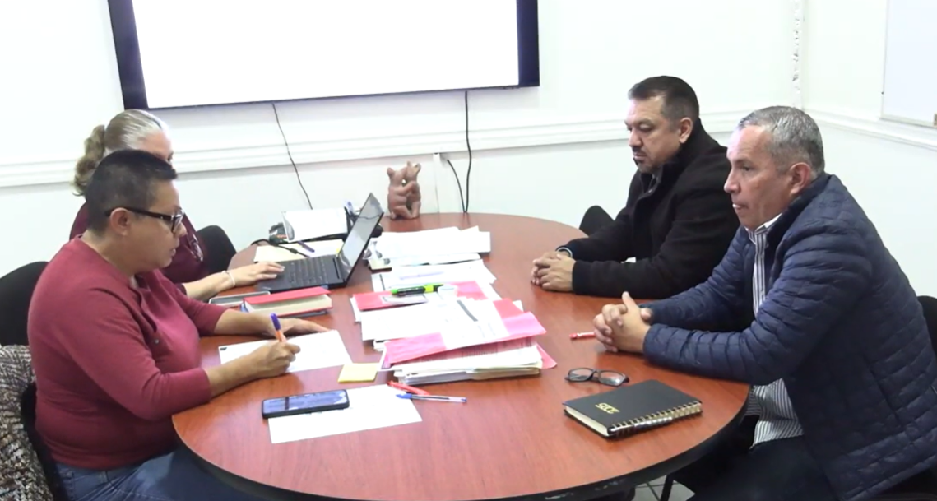

https://www.youtube.com/watch?v=RnYIF9MJVWI

